前 言

本制度属于支撑类管理制度。
本制度由质量安全部提出。
本制度由质量安全部负责解释。

MA700项目交付规范偏离管理标准

1 范围

本文件规定了MA700项目交付规范偏离的管理要求。
本文件适用于MA700项目生产。
本文件依据CB1500-004和GLC14080401的要求制定。

2 规范性引用文件

下列文件对于本文件的应用是必不可少的。凡是注日期或（和）版次的引用文件，仅注日期或（和）版次的版本适用于本文件。凡是不注日期或（和）版次的引用文件，其最新版本（包括所有的修改单）适用于本文件。
CB1500-004 机体结构供应商不合格品管理要求
CB1500-001 机体结构供应商质量管理通用要求
GLC14080401 不合格品控制管理程序
GLC231008 质量记录管理程序
GLB140806-04 MA700项目交付文件管理标准
3 表格

3.1 规定表格
无
3.2 引用表格
TA09003A 交付规范偏离审理单（附录A）

4 术语和定义

无

5 规定

5.1 当产品未加工至工程图样要求的状态，不符合产品交付规范要求时，产品交付厂技术室工艺员填写交付规范偏离审理单（见附录A）。同时负责与西飞民机工程技术员人员沟通。
5.2 科技创新部副总工艺师负责对交付规范偏离单填写的内容进行审核，产品交付厂技术室工艺员提交西飞民机工程技术中心审理，并将批准后的单据下发。
5.3 产品交付厂按处理说明对产品进行相应处置，质量工程室检验人员负责对实施情况进行验证，并按GLB140806-04 要求将交付规范偏离单录入交付文件随产品交付。

6 标准图例说明

无

7 记录控制

7.1 交付规范偏离单的填写和维护按程序文件GLC231008要求执行。
7.2 产品交付厂负责保存交付规范偏离单，保存期限与飞机同寿命。
7.3 记录到期后，上报航空工业西飞民机，根据航空工业西飞民机的处置意见对记录进行处理。

附录A
（资料性）
TA09003A
交付规范偏离审理单

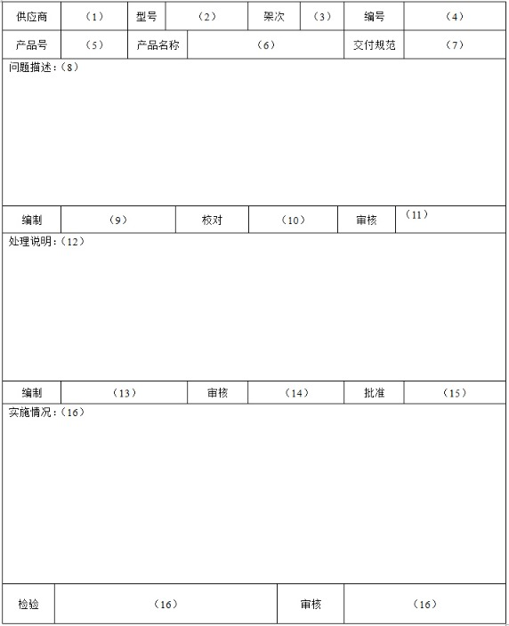

填表说明：
（1）—（3）栏：产品交付厂技术室工艺员填写；
（4）栏：Y21-PL-单位代码-年代号（四位）-顺序号（三位）；
（5）—（10）栏：产品交付厂技术室工艺员填写；
（11）栏：科技创新部副总工艺师签署；
（12）—（14）栏：西飞民机工程技术人员填写；
（15）栏：西飞民机副总工艺师签署；
（16）栏：实施单位填写。

